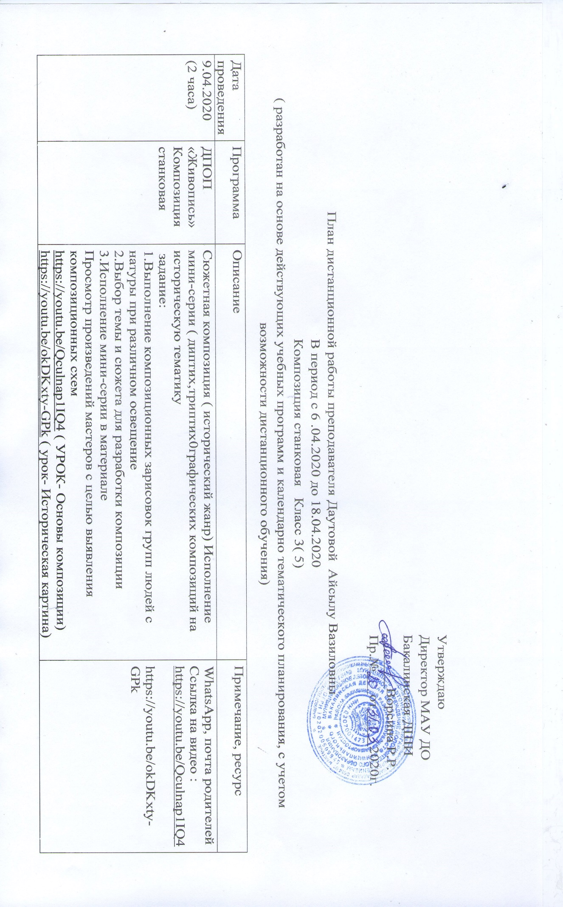

|  |  |  |  |
| --- | --- | --- | --- |
| 16.04.2020  (2 часа) | ДПОП «Живопись»  Композиция станковая | Сюжетная композиция ( исторический жанр) Исполнение мини-серии ( диптих,триптих0графических композиций на историческую тематику  задание:  1.Выполнение композиционных зарисовок групп людей с натуры при различном освещение  2.Выбор темы и сюжета для разработки композиции  3.Исполнение мини-серии в материале  Просмотр произведений мастеров с целью выявления композиционных схем  https://youtu.be/Qculnap1IQ4 ( УРОК- Основы композиции)  https://youtu.be/okDKxty-GPk ( урок- Историческая картина) | WhatsApp, почта родителей  Ссылка на видео :  <https://youtu.be/Qculnap1IQ4>  https://youtu.be/okDKxty-GPk |